Взаимоотношения со своим ребёнком

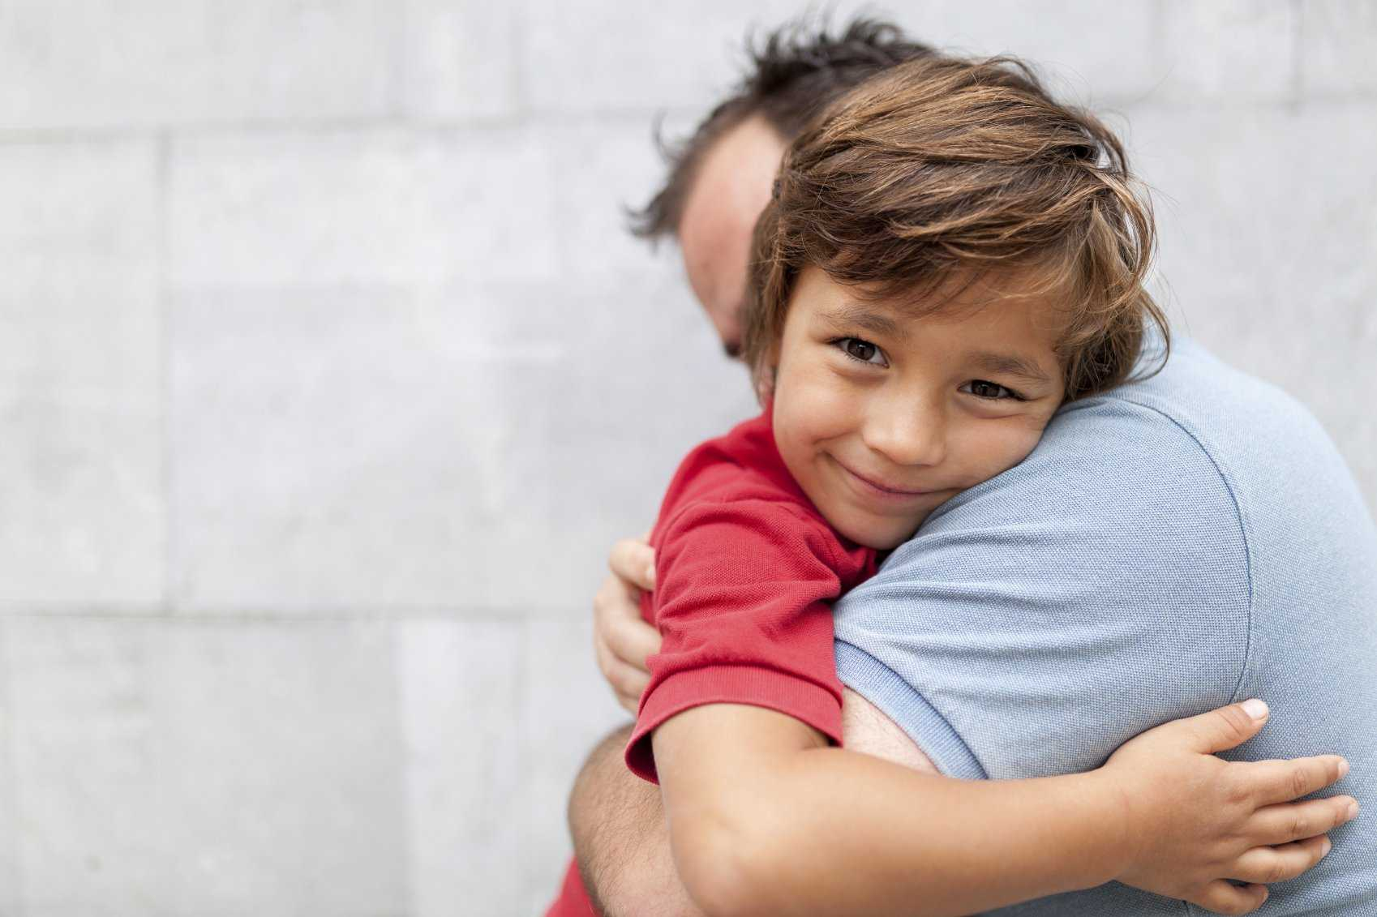

* ***Для хороших взаимоотношений со своим ребёнком***, чтобы он чувствовал себя с вами спокойно и уверенно:

*- слушайте своего ребенка*

*-проводите с ним как можно больше времени*

*- делитесь своим опытом*

*- рассказывайте ему о своём детстве, детских поступках и неудачах*

*-уделяйте внимание каждому ребенку если их несколько*

* **Во время стресса:**

*- отложите или отмените совместные дела с ребёнком*

*- стараться не прикасаться к ребенку в минуты раздражения*

* **Если вы расстроены:**

**-** *дети должны знать о вашем состоянии*

**-** *говорите детям о своих чувствах, желаниях и потребностях («Я очень расстроена, хочу побыть одна)*

* **Не доводим до бурной эмоциональной реакции:**

- старайтесь предвидеть и предотвратить возможные неприятности, которые могут вызвать ваш гнев (предупреждаем ребёнка и сообщаем чего бы вам хотелось или не хотелось, сообщаем *мне это не приятно* или наооборот было *бы приятно* если ...ты убирал за собой вещи)

* **Частичка не**, часто используем не делай, не трогай, не разбрасывай карандаши по столу.

Сложи карандаши в стаканчик, потому что…так будет удобнее их брать.

Нужно убраться в комнате, потому что….нужно аргументировать почему это надо сделать…(ты быстро найдешь, то что нужно)

* **Потребность в любви**

Психологами доказано, что потребность в любви, чувствовать любовь и нужность, одна из фундаментальных человеческих потребностей. Её удовлетворение-необходимое условие нормального развития ребенка. Эта потребность удовлетворяется, когда вы сообщаете ребенку, что он вам дорог, важен, нужен, что он просто хороший. Такие сообщения содержатся в приветливых взглядах, ласковых прикосновениях, прямых словах:

***Как хорошо, что ты у меня есть***

***Как хорошо, что ты у нас родился***

***Я рада тебя видеть***

***Мне хорошо, когда мы вместе***

***У нас прекрасная семья***

Мы не только заботимся чтобы ребенок был одет, обут и накормлен, мы эмоционально участвуем в его жизни, мы показываем как его любим!